
Array
Nahiomy Caram

DaW2
DWES
5

Ejercicio 1
Crea un array indexado $listaCompra con al menos 5 productos (strings). Recórrelo con foreach y muestra cada producto numerado (1. Leche, 2. Pan, etc.). Añade un elemento nuevo al final con array_push o [] y vuelve a mostrar la lista completa.
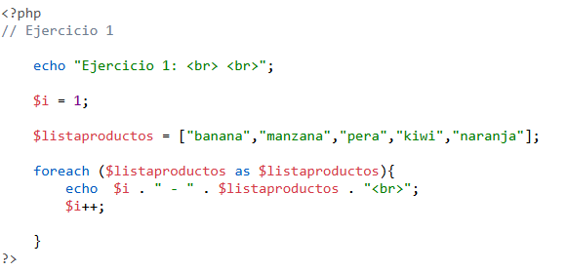
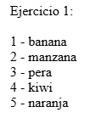

Ejercicio 2
Crea un array asociativo $producto con claves nombre, precio y stock. Muestra una "ficha" del producto formateada usando echo y accediendo a cada clave.
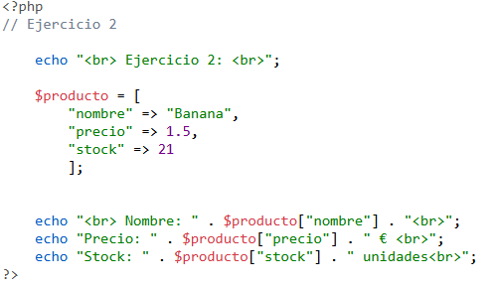
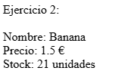

Ejercicio 3
Crea un segundo array asociativo con otro producto y calcula el precio total si compras la cantidad indicada en stock de ambos.
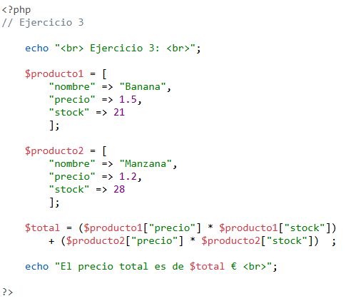
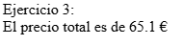

Ejercicio 4
Crea un array multidimensional $productos donde cada elemento sea un array asociativo con nombre, precio y categoria (al menos 4 productos, 2 categorías distintas). Recorre el array con foreach y muestra solo los productos de una categoría concreta, junto con el precio total de esos productos filtrados.
